2016学年第一学期
三年级科学期末练习（40分钟）
班级： 姓名：
一、单项选择题（每小题2分，共26分）
1.树皮很难画，但我可以用（ ）的方法就解决了。
A．图画 B．拓印 C、水墨画
2.下列关于植物的相同点描述不正确的是（ ）。
A.植物都会生长发育 B.植物都是有寿命的
C.植物的生长都离不开土壤
3．大树上有什么，哪种组合是对的（ ）。
A.树瘤、小草、小动物 B.树瘤、鸟巢、小草 C. 树瘤、果实、小动物
4．关于瓷器和砖的不同点，说法正确的是（ ）。
A.瓷器不会吸水，而砖会吸水
B.制作瓷器的黏土比较粗糙，而制作砖的黏土比较细腻
C.瓷器比较软，而砖比较硬
5．下列关于叶子的描述正确的是（ ）。
A.叶子都是绿色的 B.叶脉长在叶片上 C.叶子是没有生命的
6．排球里打了气才能弹起来，这是利用了空气（ ）的特性。
A.比较轻 B.能流动 C.能压缩
7．关于荷花和蒲公英的不同点，描述正确的是（ ）。
A.荷花长在水中，蒲公英生长在土壤中
B.荷花生长离不开水，而蒲公英生长可以离开水分
C.荷花的茎是草质茎，蒲公英的茎是木质茎
8．下面三位同学，（ ）的活动是观察活动。
A.小明去看一棵大树，不知道要做些什么
B.小红想知道大树上长着什么，仔细地去看大树
C.小王想知道大树是什么样子的，他想象着自己以前看过的大树
9．下面小朋友的观察中做法正确的是（ ）。
A.小亮和小东追着一只小鸟，要捉住它好好观察
B.小娟用放大镜仔细观察在墙上爬行的蚂蚁
C.强强将一只蜈蚣捏死，是为了数一数它有多少条腿
10.关于蚯蚓和金鱼的不同点，下列说法正确的是（ ）。
A.金鱼的生活离不开水，而蚯蚓的生活可以没有水
B.金鱼的身体是梭子形的，而蚯蚓的身体却是细细长长的
C.金鱼需要吃食物，而蚯蚓不需要吃食物
11.把大小、形状基本相同的塑料块与木块放入水中，木块露出水面的部分多一些，说明（ ）轻一些。
A.塑料块 B.木块 C.没法判断
12.植物的一生要经历（ ）等几个生长阶段。
A.发芽、开花、结果 B.种子、幼苗、开花、结果
C.种子、发芽、幼苗、开花、结果、死亡
13. 看下图（注意箭头方向），饮料罐的成型利用了金属铝的（ ）。
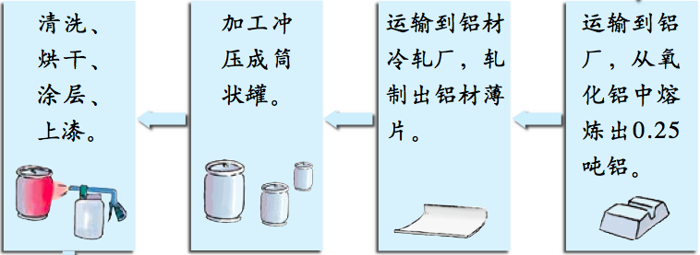
A.导电性 B.延展性 C.比较硬
二、实验与探究题（共74分）
1.我们周围的物体都是用各种材料制作而成的，下列各种物品中，主要用天然材料做成的是（ ），主要用人造材料做成的（ ）。（填序号）（7分）
①木椅子 ②塑料餐具 ③铝锅 ④棉衣 ⑤竹制一次性筷子 ⑥玻璃杯 ⑦导线
2.用维恩图记录“大树和小草”的相同和不同之处，把相同的特点写在中间，不同的特点写在两边。（填写序号）（8分）
①有根、茎、叶 ②草本植物 ③长在土壤中 ④需要阳光、水分 ⑤有的会开花、结果，有种子 ⑥木本植物 ⑦多年生，寿命长 ⑧寿命短
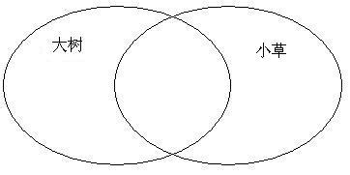

3.观察活动与记录。
（1）我们在观察蚂蚁时，发现用肉眼看得不是很清楚，这时我们可以借助（ ）来仔细地观察。（3分）
（2）蚂蚁很灵活，总是到处乱爬，为了看清楚，我们可以把蚂蚁放在（ ）进行观察。（2分）
A.手中 B.白纸上 C.昆虫观察盒中
（3）画图是学习科学的一种好方法。观察后，通过画图的方式我们可以直观地记录自己的发现。
①请在下面的图中补全蚂蚁的足，并标出头、胸、腹。（4分）
②在下图中标出蚯蚓的身体各部分名称。（3分）
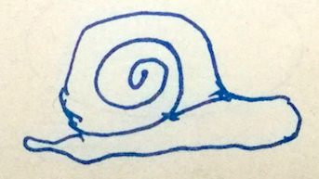
③给下图中的蜗牛添上触角。（2分）
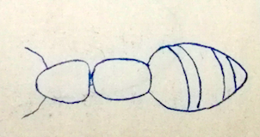
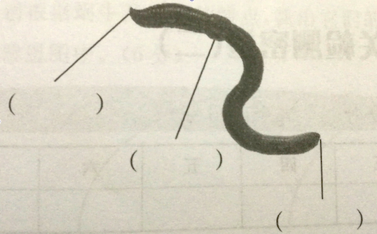
4.科学课上，小明和小红一起在老师的指导下对竹条、铁条和塑料条的硬度进行了研究。记录如下表：
材料名称 | 划痕
材料名称 | 竹条 | 铁条 | 塑料条
竹条 |  | 无 | 无
铁条 | 有 |  | 有
塑料条 | 有 | 无
问题一：小明和小红用（ ）判断这三种材料的硬度。（3分）
问题二：请你根据记录表提供的信息，将竹条、铁条和塑料条的硬度由强到弱排一排。（ ）（3分）
5.还记得我们课堂上做过水、食用油、洗洁精三种液体的流动比赛吗？
（1）为了比赛尽可能的公平，我们应该做到的是（ ）。（3分）
A.三种液体颜色相同 B.三种液体同样多
C. 三种液体从不同的高度开始流动 D. 三种液体以同样的速度流下来
（2）通过实验，我们知道这三种液体中：（ ）流得最快。（3分）
（3）影响液体流动快慢的因素是液体的（ ）。（2分）
A.颜色 B.气味 C.粘稠度
6.小明准备比较竹条、铁条、塑料条三种材料的柔韧性。
（1）实验工具：竹条、金属条、塑料条。这三种材料，（ ）、（ ）必须相
同，（ ）可以不同。（3分）
A.长短 B.宽度 C.厚度
（2）让尺子伸出桌面，伸出部分的长短（ ）。（2分）
A.必须一样 B.不能一样 C.都没关系
（3）在尺子的末端挂上重物，重物的重量（ ）。（2分）
A.必须一样 B.不能一样 C.都没关系
（4）为了更准确地得出数据，我们的实验应该（ ）。（3分）
A.只能做一次，以免出现不同的结果
B.重复做几次，每次尺子伸出相同的长度（比如都伸出5厘米）
C.重复做几次，每次尺子伸出不同的长度（比如第一次都伸出5厘米，第二次都伸出8厘米……）
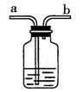
（5）实验结果：每次弯曲程度最大的都是塑料条，最小的都是铁条，这说明柔韧性最好的是（ ），最差的是（ ）。（4分）
7.如图所示，瓶中装半瓶水,瓶口用橡皮泥密封，a、b是两根吸管，如果从b管往里面吹气，会有什么现象产生？如果从a管往里面吹气，会有什么现象产生？（8分）

8.量筒可以用来测量水的体积。
（1）下面读数方法正确的是（ ）。（3分）
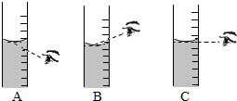

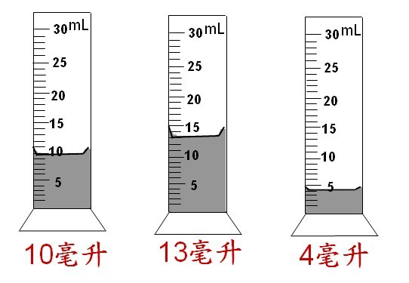
（2）写出下面量筒中水的体积。（6分）

（ ） （ ） （ ）
参考答案：
一、单项选择题（每小题2分，共34分）
1 | 2 | 3 | 4 | 5 | 6 | 7 | 8 | 9
B | C | C | A | B | C | A | B | B
10 | 11 | 12 | 13
B | B | C | B
二、实验与探究题（共74分）
1. ①④⑤ ②③⑥⑦

2.

左侧：⑥⑦ 中间：①③④⑤ 右侧：②⑧
3.（1）放大镜 （2）C （3）①图略，每点1分，错一处扣1分
②图略，每点1分，错一处扣1分 ③图略，长短触角各1分，少画长或者短触角各扣1分
4.问题一：相互刻划 问题二：铁条 塑料条 竹条
5.（1）B (2)水 （3）C
6.（1）BC(二者顺序可以颠倒) A （2）A （3）A （4）C
（5）塑料条 铁条
7.a管有水流出；a管下面有气泡（用手放在b管处有凉凉的感觉；放一条软软的餐巾纸条在b管处，纸条会被吹起）
8.（1）C （2）10ml(10毫升) 13ml（13毫升） 4ml（4毫升）

